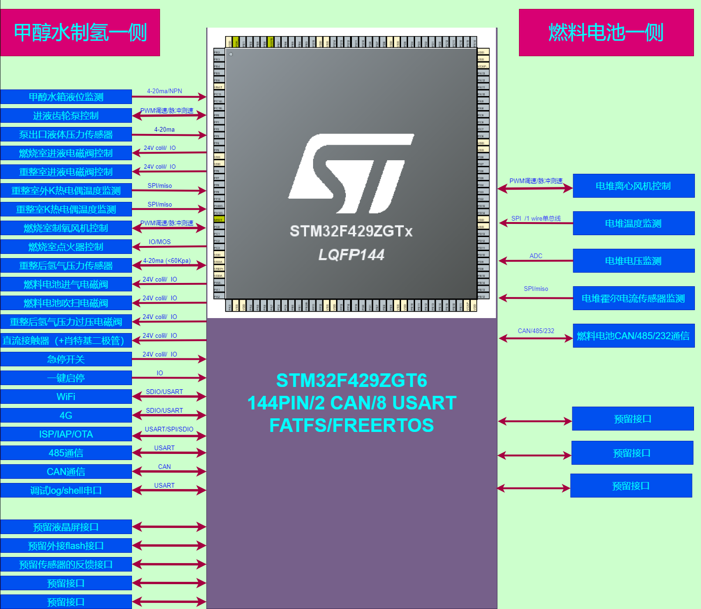

**硬件的开发流程：**

1. **需求分析和规划**

项目分解为甲醇水重整制氢部分和燃料电池两部分。

甲醇水重整制氢的部分，。

1. **核心处理器和外围关键器件选型**

目前用STM32F105RBT6 64PIN不能满足扩展和优化的需求，正向开发选用144PIN的STM32芯片，目前通过原厂的代理和供货商了解，选择**STM32F429ZGT6**，STM32F429ZIT6,ZIT6这个的话是目前的官方有开发板进行硬件和软件的参考设计，可以直接在这个裸开发板上加传感器的转接板的话进行设计开发。STM32F429ZGT6和ZIT6的芯片是144pin完全兼容的，只是存储容量不一样。

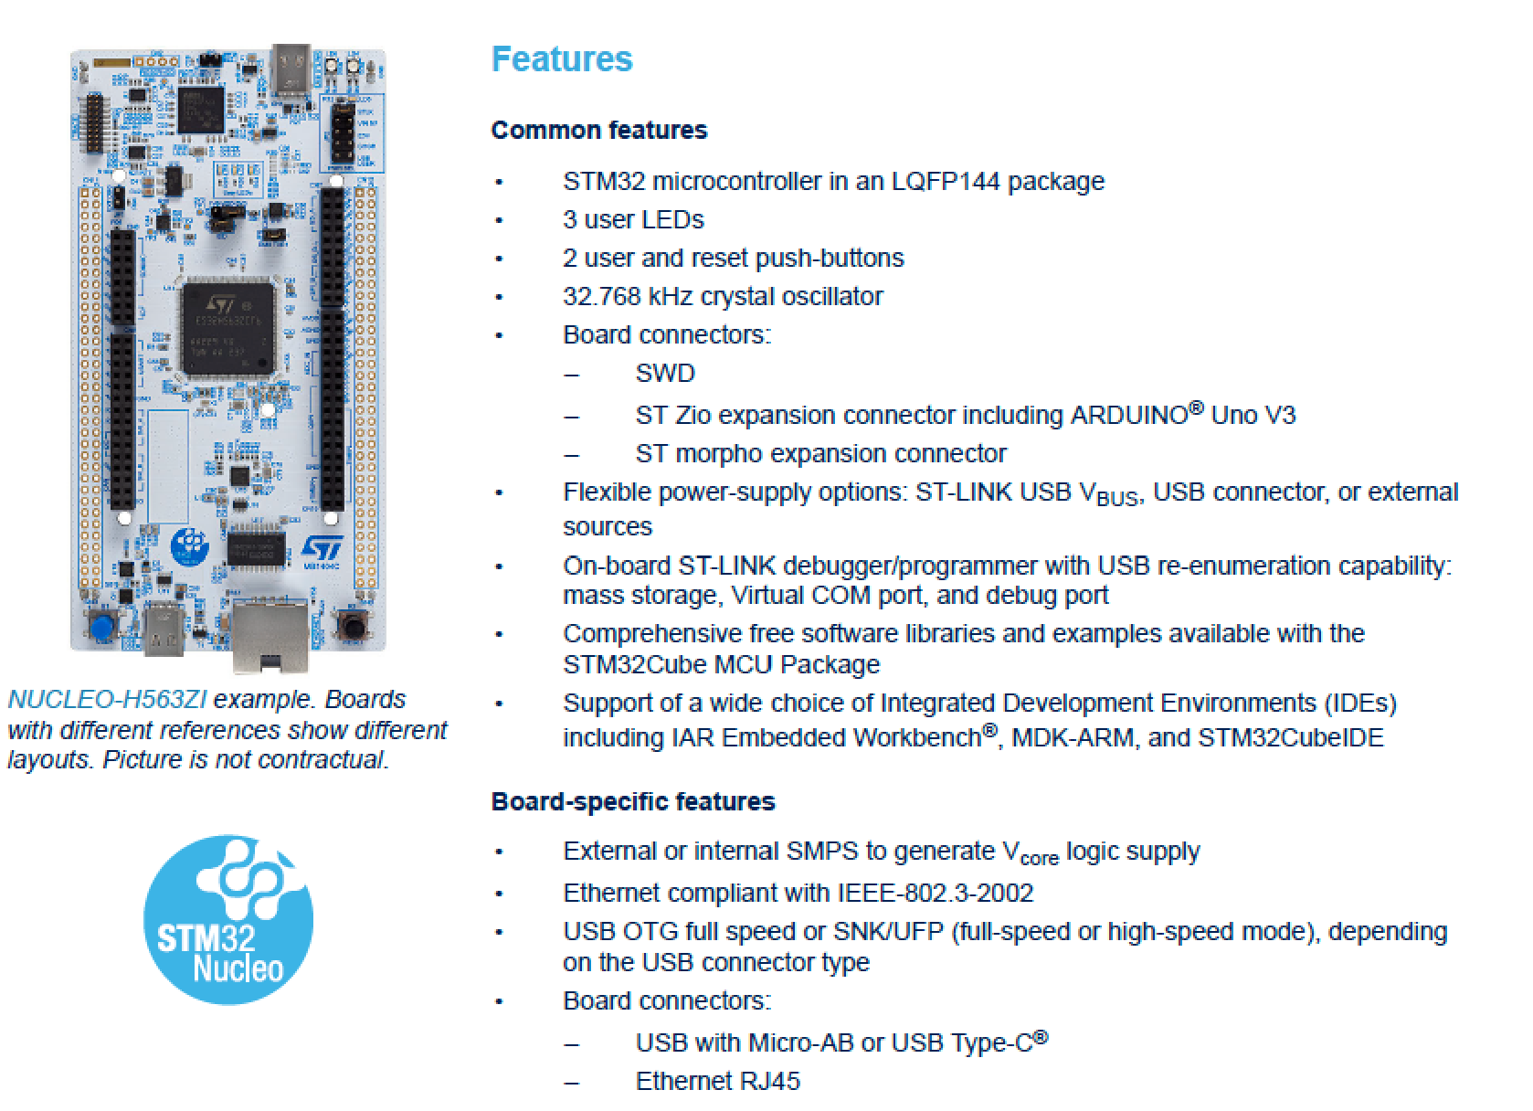

外围器件依据参考旧版的方案器件，预留增加的接口。通过排针将所有的接口引出，通过前面自己设计的各种传感器的转接板PCB，外接进行驱动代码的整合和测试。通过模块化代码和模块化的封装。

1. **开发板/电路设计(SCH/PCB)，目前先用开发板开发。**用官方的nucleo，STM32F429ZIT6的核心板进行硬件搭建与环境测试。
2. **供电系统设计**

主控系统由DC24V主供电,12V,5V,3.3V芯片和传感器供电。

1. **通信接口设计**

无线接口：WiFi， 4G

有线接口：485,CAN,USART

1. **硬件调试和验证**

调试接口 USART/shell

1. **硬件软件连调，整机验证**

**软件的开发流程：**

1. **系统框架设计**

目前STM32的项目工程通过**git/gitee**私有库进行跟踪和多人管理，嵌入式系统用**freertos**实时操作系统进行开发。

**传感器模块：**

<1>温度传感器：监测甲醇水制氢反应器的温度。

<2>压力传感器：测量甲醇水制氢反应器中的压力。

<3>液位传感器：监测甲醇和水的液位。

**控制模块：**

<1>微控制器：作为嵌入式系统的核心，接收传感器数据并根据预设的控制算法进行决策。

<2>控制算法：基于传感器数据和设定参数，使用**PID**控制或其他控制策略来实现反应器温度、压力和液位的稳定控制。

**执行器模块：**

<1>甲醇水齿轮泵：根据控制算法的指令，控制甲醇水的进液量。

**通信模块：**

CAN接口或其他通信接口：用于与燃料电池系统进行通信，传递氢气供应量和燃料电池的温度，电压，电流，功率，风机的转速等参数。

**人机界面模块：**

显示屏：显示实时的甲醇水制氢反应器状态、传感器数据和控制参数。

按键或触摸屏：用于设定控制参数、选择工作模式和进行操作设置。

**整个控制流程如下：**

**系统自检：通过系统自检，确定设备可以正常启动。**

通过本地按钮启动设备，首先进行系统自检，开机进行系统自检时，针对甲醇水重整制氢并产生氢气供给燃料电池的嵌入式控制系统，需要检查以下关键参数：

**甲醇水制氢部分自检：**

**<1>电源系统自检：**

确保电源系统正常工作，包括主电源和备用锂电池。

如果主电源或备用电源供电异常，则需要检查电源线路、插头等连接是否正常，或者更换电池。

如果电源故障保护装置触发，则需要检查电源是否过载或短路，或者更换电源故障保护装置。

**<2>温度传感器自检：**

检查各个关键部位的温度传感器是否正常工作，确保系统在安全的温度范围内运行。

如果温度传感器故障，则需要检查传感器连接是否松动或损坏，或者更换温度传感器。

如果温度传感器采集到的数据异常，则需要检查传感器位置是否正确，或者更换传感器。

**<3>压力传感器自检：**

检查重整室、催化剂反应器等部位的压力传感器是否正常工作，以确保系统在正常的压力范围内运行。

如果压力传感器故障，则需要检查传感器连接是否松动或损坏，或者更换压力传感器。

如果压力传感器采集到的数据异常，则需要检查传感器位置是否正确，或者更换传感器。

**<4>液位传感器自检：**

检查甲醇水储罐、氢气收集器等部位的液位传感器是否正常工作，以确保液体储存和输送的安全性。

如果液位传感器故障，则需要检查传感器连接是否松动或损坏，或者更换液位传感器。

如果液位传感器采集到的数据异常，则需要检查传感器位置是否正确，或者更换传感器。

**<5>流量传感器自检：**

检查甲醇水泵和氢气收集过程中的流量传感器是否正常工作，以确保甲醇水和氢气的正常供给和收集。

如果流量传感器故障，则需要检查传感器连接是否松动或损坏，或者更换流量传感器。

如果流量传感器采集到的数据异常，则需要检查传感器位置是否正确，或者更换传感器。

**<6>控制阀及执行机构自检：**

检查各个控制阀和执行机构是否正常响应指令，确保可以正确地控制甲醇水供给和氢气输送过程。

如果控制阀或执行机构故障，则需要检查阀门或执行机构是否卡住或损坏，或者更换控制阀或执行机构。

如果阀门和执行机构连接不稳定，则需要重新安装阀门和执行机构。

**<7>系统通讯与数据采集自检：**

检查传感器模块、通讯接口和数据采集设备是否能够正常连接和通讯，确保实时监控和数据采集的可靠性。

如果传感器模块、通讯接口或数据采集设备故障，则需要检查设备连接是否正常，或者更换设备。

如果通讯协议异常，则需要检查协议设置是否正确，或者更换通讯模块。

**<8>故障检测系统自检：**

执行一次故障自检，确保系统能够检测到可能出现的故障并做出相应的报警和处理。

如果故障检测系统触发报警，则需要查看报警信息并进行相应的处理。

如果故障检测系统无法检测到故障，则需要检查故障检测系统的设置是否正确，或者更换检测设备。

**<9>系统状态显示**

如果系统状态显示异常，则需要检查显示屏连接是否正常，或者更换显示屏。

如果系统状态显示不清晰，则需要调整显示参数。

**氢燃料电池部分的系统自检：**

**<1>燃料供应系统：**故障可能出现在氢气供应部分，如氢气储罐、氢气供应管道和阀门等。可能的故障包括氢气泄漏、阀门堵塞或损坏等。

**<2>氧气供应系统：**故障可能出现在氧气供应部分，如氧气储罐、氧气供应管道和阀门等。可能的故障包括氧气泄漏、阀门堵塞或损坏等。

**<3>燃料电池堆：**故障可能出现在燃料电池堆本身，如氢气电极、氧气电极、电解质膜等。可能的故障包括电极堵塞、电解质膜损坏、电极反应不均衡等。

**<4>温度控制系统：**故障可能出现在温度控制部分，如冷却系统、加热系统等。可能的故障包括冷却水泄漏、冷却风扇故障、加热元件损坏等。

**<5>控制系统：**故障可能出现在嵌入式控制系统，如传感器、执行器、电路板等。可能的故障包括传感器故障、执行器失效、电路板损坏等。

以上是开机进行系统自检时需要检查的一些关键参数，通过这些检查可以确保甲醇水重整制氢系统和燃料电池供氢系统在启动时处于正常工作状态。

**正常的启动流程：**

设计一个嵌入式系统来控制甲醇水制氢并将产生的氢气用于燃料电池发电是一个复杂的工程项目。下面是整个控制流程的详细步骤及所涉及的设备和控制流程：

甲醇水通过齿轮泵进入重整室：

设备：齿轮泵

控制流程：

开启齿轮泵，将甲醇水从储罐中抽出并输送至重整室。

监测齿轮泵的运行状态，确保泵的正常工作。

重整室加热与反应：

设备：加热器、点火器、催化剂反应装置

控制流程：

启动加热器，将重整室内的甲醇水加热至反应温度。

点火器点燃甲醇水与空气混合气体，提供起始能量。

控制催化剂反应装置的温度和压力，以促进甲醇水重整生成氢气的反应。

氢气进入燃料电池进行发电：

设备：燃料电池

控制流程：

控制氢气输出电磁阀阀门，将氢气输送至燃料电池。定时吹扫和燃料电池过压排气。

监测燃料电池的工作状态，确保其正常运行并输出电能。

整个工艺的流程如下：

启动系统，进行自检和初始化。

开启齿轮泵，将甲醇水从储罐中抽出并输送至重整室。

启动加热器和点火器，加热重整室内的甲醇水并点燃催化剂反应装置。

控制催化剂反应装置的温度和压力，促进甲醇水重整生成氢气的反应。

将生成的氢气储存至氢气储罐中。

控制氢气输出阀门，将氢气输送至燃料电池。

监测燃料电池的工作状态，确保其正常运行并输出电能。

系统关闭和数据记录。

在整个流程中需要考虑安全性、稳定性和效率，确保各个步骤之间的协调和连贯性。同时，嵌入式系统需要实时监测各个设备的状态和工艺参数，并根据需要进行自动控制。

**启动系统：**用户通过人机界面模块或者硬件的一键启动按钮启动嵌入式系统，系统开始运行。

**传感器数据采集：**传感器模块实时采集甲醇水制氢反应器的温度、压力和液位数据，并将数据发送给控制模块。

**控制算法处理：**控制模块接收传感器数据后，使用控制算法对反应器的温度、压力和液位进行分析和处理，生成相应的控制指令。

**执行器控制：**控制模块将控制指令发送给执行器模块，执行器模块根据指令控制甲醇水的进液的大小，以及氢气供应阀的开关。

**氢气供应：**甲醇水制氢反应产生的氢气被收集到氢气收集器中，并通过氢气供应阀控制其供应给燃料电池系统。

**燃料电池控制：**通过通信模块与燃料电池系统进行通信，传递氢气供应量和其他相关信息，以满足燃料电池的需求。

**系统监控与显示：**人机界面模块上的显示屏实时显示甲醇水制氢反应器的状态、传感器数据和控制参数，用户可以对控制参数进行设定和调整。

**关闭系统：**用户通过人机界面模块关闭嵌入式系统，所有执行器停止工作，系统进入停机状态。

1. **软件模块设计**

整体的软件设计按照功能模块化进行开发，分为**甲醇水重整制氢部分**和**氢燃料电池**两部分。

**甲醇水重整制氢部分包含模块：**

<1>液位传感器(**4-20ma**)，**模拟电压ADC采集**

<2>齿轮泵控制，**PWM调速**和脉冲反馈,**脉冲捕获测速**

<3>泵出口液压力传感器**(4-20ma)**，**模拟电压ADC采集**

<4>燃烧室进液电磁阀控制**（IO控制）**

<5>重整室进液电磁阀控制**（IO）**

<6>重整室外K热电偶温度监测**（SPI）**

<7>重整室K热电偶温度监测**(SPI)**

<8>燃烧室制氧风机控制**(PWM/脉冲捕获)**

<9>燃烧室点火器控制**(IO控制)**

<10>重整后氢气压力传感器监测**(IO控制)**

<11>燃料电池进气电磁阀**(IO控制)**

<12>燃料电池吹扫电磁阀**(IO控制)**

<13>重整后氢气压力过压电磁阀**(IO控制)**

<14>直流接触器**(IO控制)**  
<15>急停开关**(IO控制/硬件)**

<16>一键启停**(IO控制)**

<17>WIFI**(USART)**

<18>4G**(USART)**  
<19>ISP/IAP/OTA**(USART)**

<20>485通信**(USART)**

<21>CAN通信**(CAN)**

<22>调试log /shell串口**(USART)**

**<23>预留后续增加的传感器和检测的接口(IO复用功能)**

**\*\*\***预留的本地的小液晶屏用于系统上电的自检，所有自检项目通过后，才能进行正常的开机运行。同时做正常运行时的关键部位状态的参数显示，实时监测数据。

**\*\*\***预留外接的flash(W25Q256),用于系统自检的关键参数的保存与上传到后台的关键数据的存储。

**\*\*\***预留传感器的反馈接口，用于关键部位的电磁阀，开关量的反馈监测，确保阀门的打开和关闭。

**燃料电池部分模块：**

<1>电堆离心风机的控制**(PWM调速和脉冲捕获反馈)**

<2>电堆温度监测1**(SPI)**

<3>电堆温度监测2**(SPI)**

<4>电堆电压监测**(ADC)**

<5>电堆电流监测**(SPI)**

<6>电堆CAN/485/232通信**(CAN/USART)**

**<7>预留接口(IO口复用)**

1. 接口外设驱动代码编写

<1>液位传感器(**4-20ma**)，**模拟电压ADC采集**

目前使用的是美国micropump GA T23的液体齿轮泵,精度是0.092ml/rev,500-5500rpm。0-5V控制，反馈脉冲是2pulses/rev，一圈是2个脉冲输出。

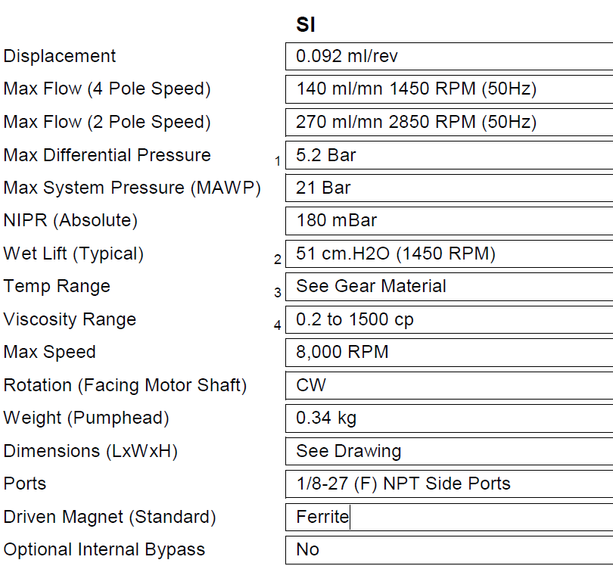

进液的齿轮泵的控制用于甲醇水进液，通过0-5V的PWM调制速度，反馈通过每圈的脉冲进行计数，得出转速，测出实际的输出的流量。整个系统的压力的来源就是进液的齿轮泵的出口。

1. 调试和集成测试
2. **增加系统的故障处理机制，根据目前发现与评估的问题**

关键故障监测和处理方法：

**<1>气体泄漏检测和处理**

甲醇水蒸汽泄漏，氢气泄露处理，

**<2>甲醇水重整反应器故障处理**

热电偶故障处理，压力监测，

**<3>氢气纯化装置故障处理**

钯膜管的出口压力监测与故障处理，

**<4>氢燃料电池的故障监测和处理**

温度监测与处理，过压处理，

**<5>系统故障报警和保护**

通过喇叭或者LED灯来报警显示

**<6>关键数据记录和分析**

SD/flash做外部监测数据和关键参数保存，后续4G，上云监测与控制。

1. 系统优化和性能调整

<1>精确控制进液的齿轮泵。

<2>温度的PID整定。

<3>

1. 整机硬件和软件测试验证

<1>

<2>

<3>

1. 样机与量产

<1>

<2>

<3>

开机首先进行自检，确保关键部位的器件状态和传感器的参数正常，全部检查合格之后，才能开机运行，否则无法开机，确保运行的安全性和可靠性。

自检的项目有：

1. 甲醇水容器的阀门是否打开
2. 液位计是否正常，甲醇水的液位是否在正常的范围
3. 燃烧室的电磁阀的开关状态监测
4. 燃烧室的制氧风机的状态的监测
5. 重整室的电磁阀的开关状态监测
6. 甲醇水进液的液体压力计是否正常
7. 齿轮泵的反馈状态是否正常
8. 重整室的热电偶1是否正常
9. 重整室外的热电偶2是否正常
10. 重整后氢气的气体压力计是否正常
11. 进氢气到燃料电池的电磁阀开关状态监测
12. 过压排气的电磁阀的开关状态的监测
13. 定时吹扫排气的电磁阀的开关状态的监测
14. 氢燃料电池的离心风机的状态的监测
15. 氢燃料电池的温度的监测
16. 氢燃料电池的电压的监测
17. 氢燃料电池的电流的监测
18. 通过燃料电池的CAN总线获取电池是否正常运行的监测

通过甲醇水重整制氢，通过**液位计监测**甲醇水桶的容量变化，控制**电磁阀1**打开，通过**齿轮泵**将甲醇水从桶里抽进燃烧室，同时通过**齿轮泵的脉冲**反馈，每转输出两个脉冲，计算进液的甲醇水的**流量**。

燃烧室里面用**点火器**点着发热产生的高温点燃甲醇水，燃烧加温整个重整室装置，用**K型热电偶1和2**监测重整室和重整室外的温度是否到达230度，因为这个温度会将甲醇水气化，同时经过催化剂催化反应产生氢气。

重整室的温度到达230度时切换打开另一个**电磁阀2**，同时关闭燃烧室的**电磁阀1**，切换到甲醇水进液只进入重整室，同时通过齿轮泵的脉冲反馈，每转输出两个脉冲，计算进液的甲醇水的流量。

甲醇水进入重整室的流量会影响产生的氢气的量。在温度230度的高温环境下气化的甲醇水经过催化剂反应生成含杂质的氢气混合气体。经过除碳**过滤膜**，**钯膜过滤**，**甲烷化**去除一氧化碳等杂气，纯净的氢气在不高于**60kpa**的一定压力下，温度到达230的时候同时通过打开**电磁阀3**进入燃料电池发电，运行时通过**电磁阀4**打开进行燃料电池的定时吹扫和运行时监测重整气出来的气体压力，通过**电磁阀5**打开进行氢气压力过大排气，超过60kpa就排气。这个压力由氢燃料电池的进气压力来确定。通过MCU的ADC接口,霍尔电流传感器,热电偶来监测燃料电池的电压，电流，温度。通过上述的参数，整个嵌入式系统写出带详细参数的控制流程和闭环逻辑测试。